## 3.2 Проектирование архитектуры базы данных

Разработанная во второй главе информационная модель нашла свое отражение в физической модели базы данных. При проектировании архитектуры было отмечено, что не все логические сущности необходимы на уровне базы данных. В результате анализа, была проведена денормализация базы данных и как результат, хранение части сущностей осуществляется в полях формата JSON. Модель базы данных приняла вид, изображенный на рисунке 3.4.

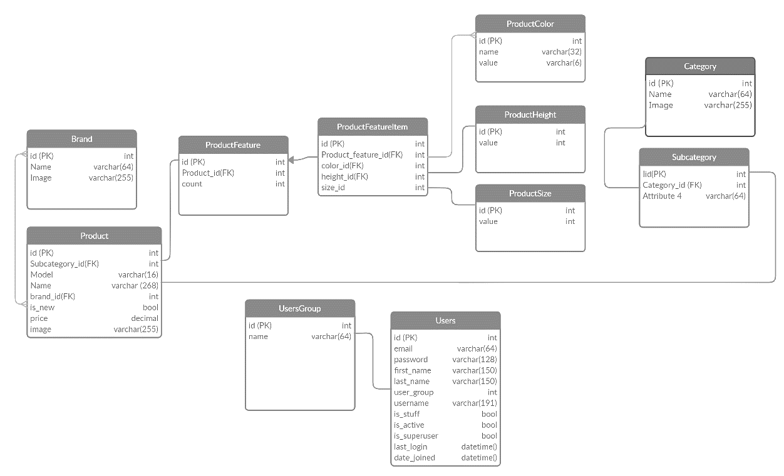

Рисунок 3.4 – Физическая модель базы данных